区块链开发环境搭建

1、安装并配置相关工具，包括编辑器（Visual Studio Code），版本控制工具（Git）以及单元测试和调试工具（Truffle），还有Node.js。相关截图如图1：

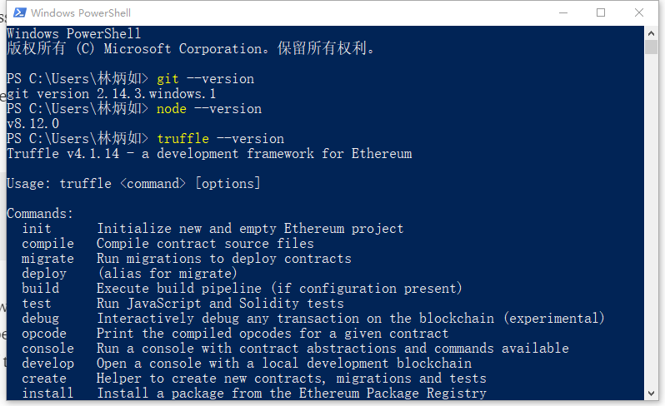

图 1

2、配置Visual Studio Code，安装solidity插件，如图2：

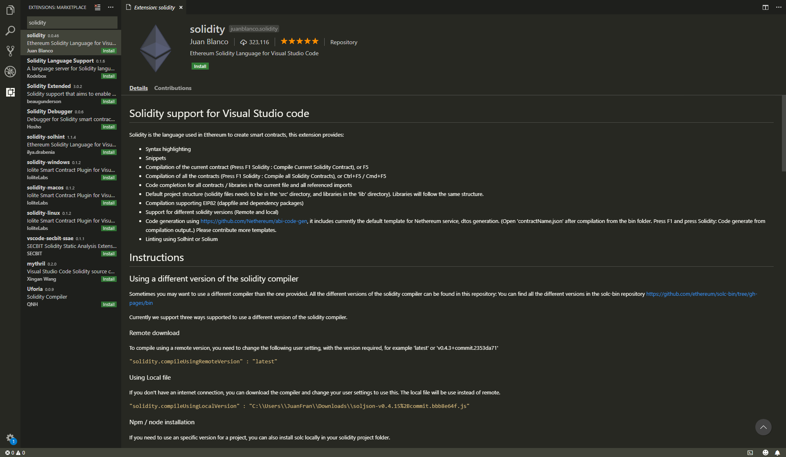

图 2

3、创建工程目录，命名为demo，如图3：

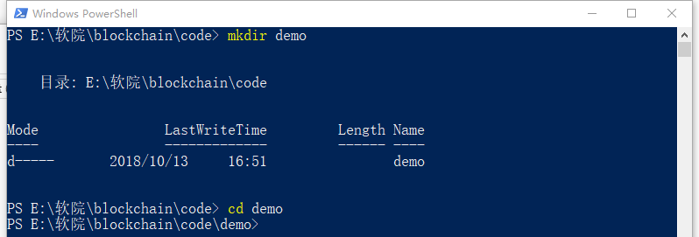

图 3

4、在当前目录打开Visual Studio Code并新建genesis.json文件，如图4：

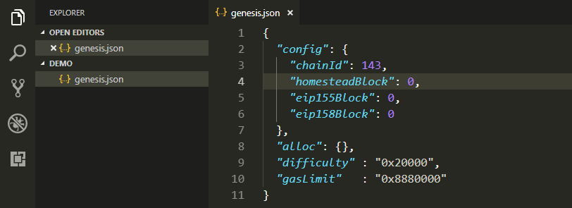

5、初始化数据路径，如图5：

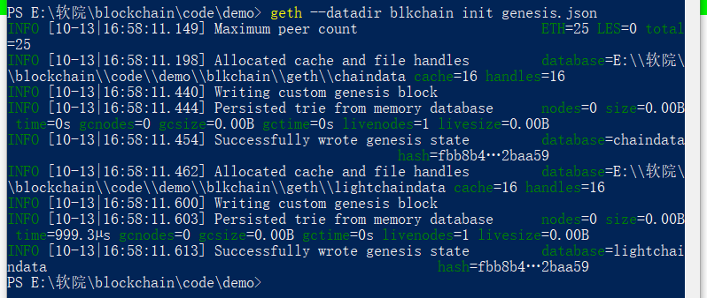

图 5

6、打开一个新的Powershell窗口，启动私有链以及RPC服务器，如图6：

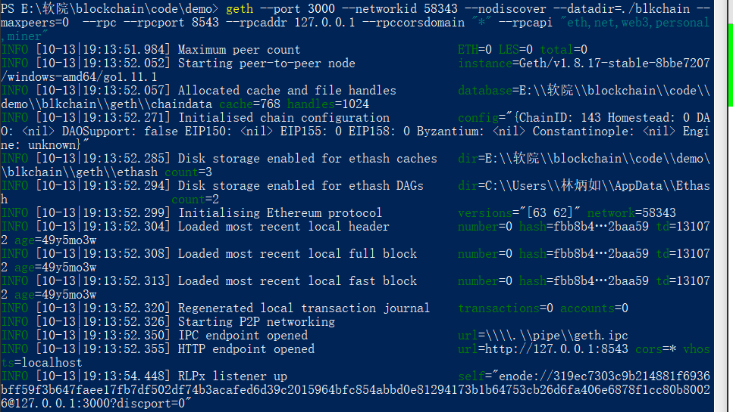

图 6

7、再打开一个Powershell窗口，连接到私有链的服务端口，如图7：

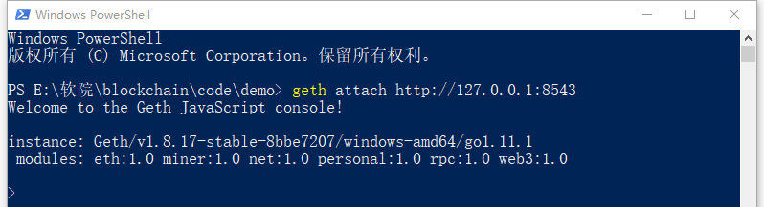

图 7

8、在当前的Geth Javascript Console使用Web3js的API创建新账户并解锁，如图8：

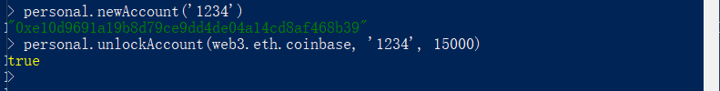

图 8

9、开始挖矿，在挖矿过程中可以在启动了私有链的Powershell终端不断如图9；通过Web3js的API也可以查看当前账户所挖到的区块数，如图10：

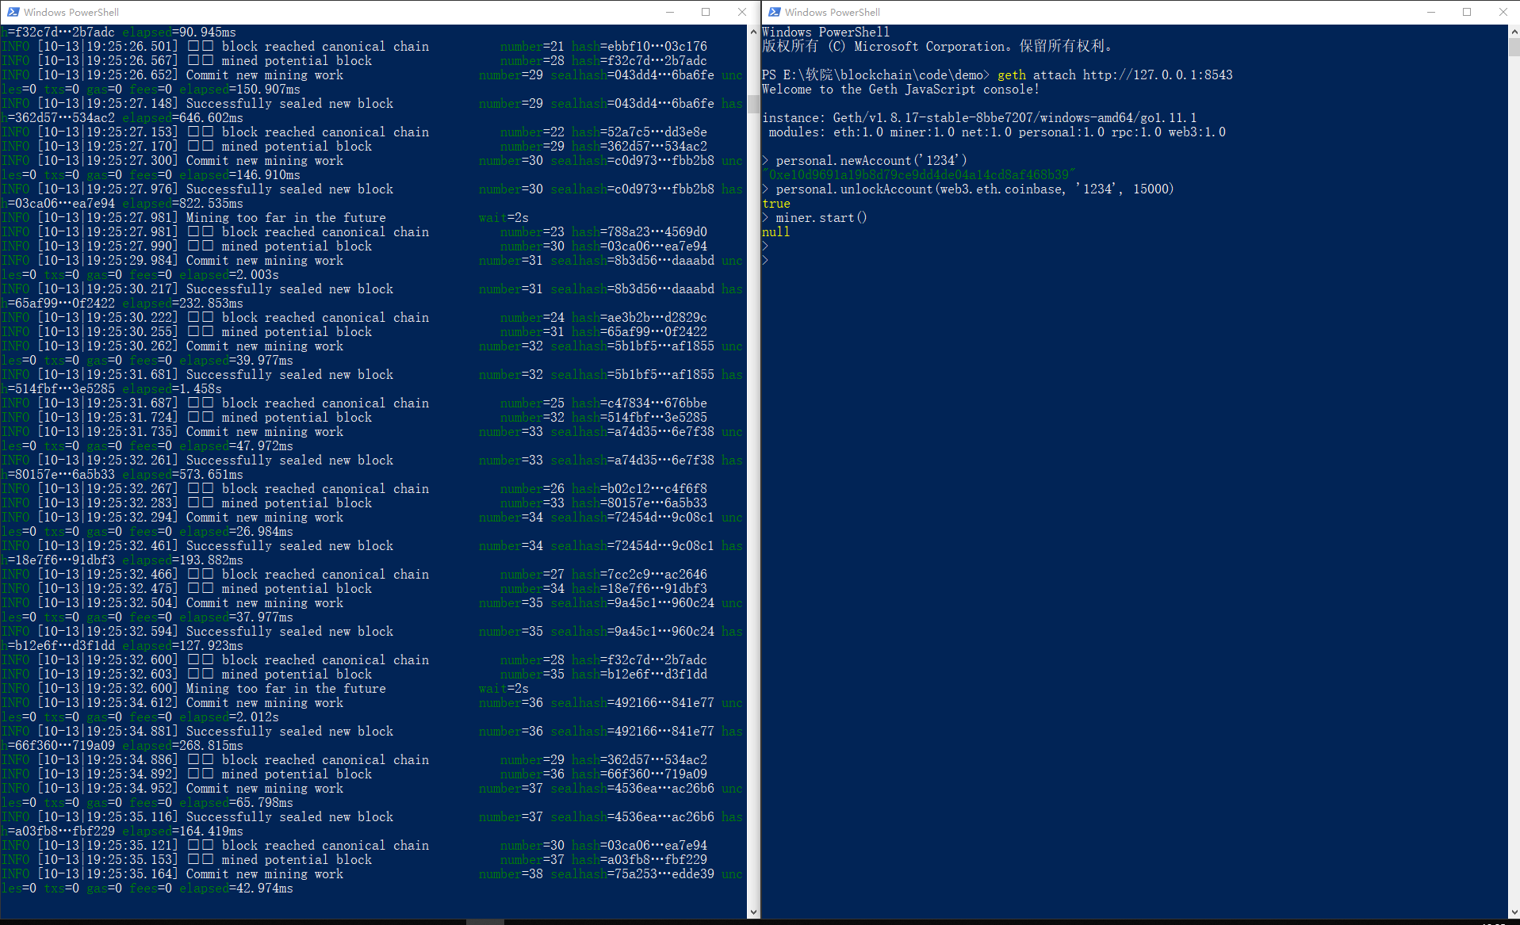

图 9

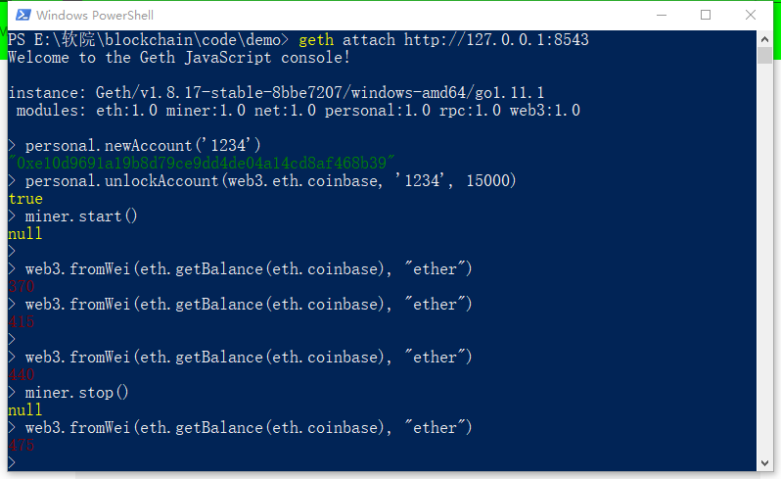

图 10

10、在当前工程目录下新建名为truffle的文件夹，进入到truffle中，通过命令truffle init来初始化用于编写智能合约的文件结构，如图11：

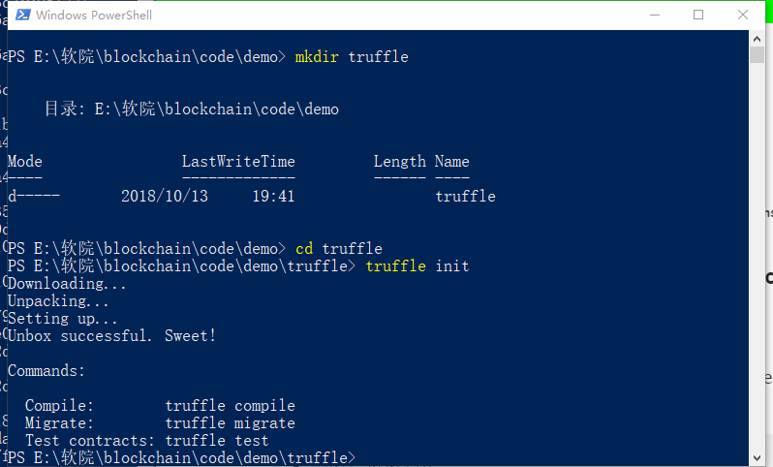

图 11

11、进入到truffle/contracts/，新建名为“HelloWorld.sol”的文件，并编写相应的合约代码，如图12：

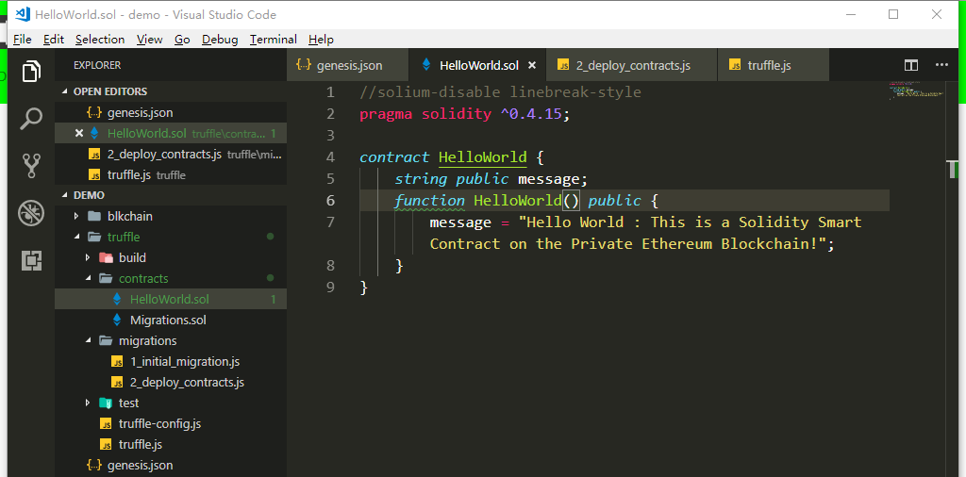

图 12

12、切换到truffle/migrations/，新建名为“2_deploy_contracts.js”的文件，并添加如图13所示的代码：

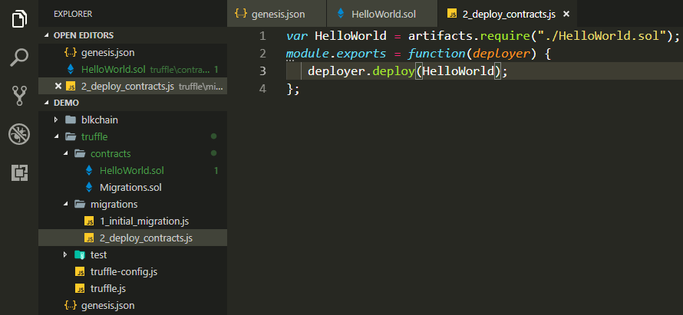

图 13

13、更新truffle.js文件的配置，如图14：

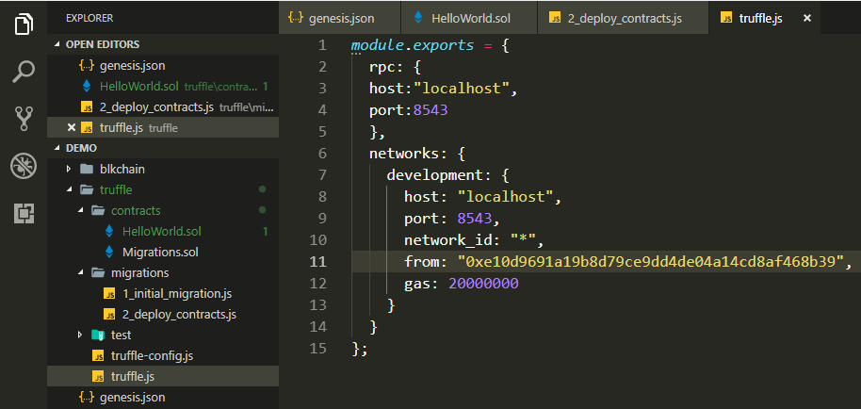

图 14

14、使用Truffle的命令编译并部署智能合约，如图15：

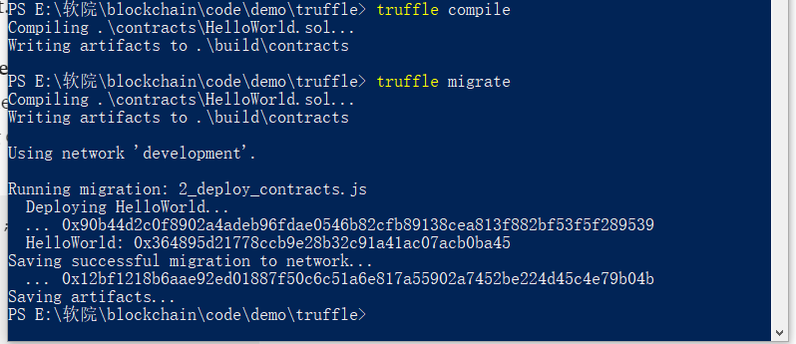

图 15

15、在私有链上执行智能合约，在truffle/下打开终端，输入如图16的命令：

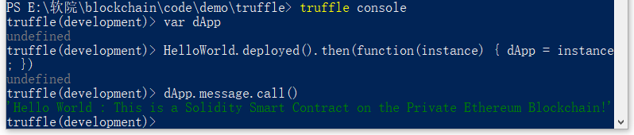

图 16

从图16可以看到合约得到执行，输出了我们定义的消息，说明程序正确。